**Введение**

Интеграция программных модулей - это процесс объединения нескольких отдельных программных модулей в одно целое, чтобы они могли взаимодействовать и работать вместе для выполнения определенной задачи. Это может включать в себя связывание нескольких модулей программного обеспечения в одну единицу, создание их отдельных компонентов и объединение их в соответствии с необходимыми спецификациями и требованиями. Цель интеграции программных модулей - обеспечить более эффективную и эффективную работу системы в целом.

Во время учебной практики необходимо разработать ИС в СУБД MS Access.

Целью данной практики является:

− формирование умений, приобретение первоначального практического опыта и реализуется в рамках профессиональных модулей ОПОП СПО по основным видам профессиональной деятельности;

− приобретение профессиональных навыков и первоначального опыта в профессиональной деятельности, необходимых умений и опыта практической работы по специальности (профессии);

− закрепление и углубление знаний, полученных во время аудиторных занятий;

− формирование основных общих и профессиональных компетенций в соответствии с ФГОС СПО по специальности;

− воспитание сознательной трудовой и производственной дисциплины;

− усвоение основ законодательства об охране труда, системы стандартов безопасности труда, требований правил гигиены труда и производственной санитарии, противопожарной защиты, охраны окружающей среды в соответствии с новыми нормативными и законодательными актами.

1. **Анализ предметной области**

Вы работаете в бюро по трудоустройству. Вашей задачей является отслеживание финансовой стороны работы компании.

Деятельность бюро организована следующим образом: бюро готово искать работников для различных работодателей и вакансии для ищущих работу специалистов различного профиля. При обращении к вам клиента-работодателя его стандартные данные (название, вид деятельности, адрес, телефон) фиксируются в базе данных. При обращении к вам клиента-соискателя его стандартные данные (фамилия, имя, отчество, квалификация, профессия, иные данные) также фиксируются в базе данных. По каждому факту удовлетворения интересов обеих сторон составляется документ. В документе указываются соискатель, работодатель, должность и комиссионные (доход бюро).

При анализе оказалось, что база данных не совсем точно описывает работу бюро. В базе фиксируется только сделка, а информация по открытым вакансиям не хранится. Кроме того, для автоматического поиска вариантов необходимо вести справочник «Виды деятельности».

Внести в структуру таблиц изменения, учитывающие эти факты.

1. **Техническое задание на разработку программного продукта**

**2.1 Техническое задание согласно ГОСТ 19.201-78**

Наименование предметной области – «Бюро по трудоустройству».

Краткая информация:

Задачей является отслеживание финансовой стороны работы компании. Деятельность бюро организована следующим образом: бюро готово искать работников для различных работодателей и вакансии для ищущих работу специалистов различного профиля. При обращении клиента-работодателя его стандартные данные фиксируются в базе данных. При обращении клиента-соискателя его стандартные данные также фиксируются в базе данных. По каждому факту удовлетворения интересов обеих сторон составляется документ. В документе указываются соискатель, работодатель, должность и комиссионные (доход бюро).

ОСНОВАНИЯ ДЛЯ РАЗРАБОТКИ.

Документ на основание которого ведется разработка – Практика 2022-23г. УП.02. Осуществление интеграции программных модулей.

Утвердила – ГАПОУ «БНК»

Тема разработки – «Отслеживание финансовой стороны работы компании»

НАЗНАЧЕНИЕ РАЗРАБОТКИ.

Функциональное назначение. Программное изделие «Бюро по трудоустройству» будет работать на принципе БД, где приходящие клиенты (работодатели или соискатели), а именно их данные (для соискателей: фамилия, имя, отчество, квалификация, профессия, иные данные, для работодателей: название, вид деятельности, адрес, телефон) будут вноситься в БД.

Программа позволяет удалять, изменять и добавлять данные о клиентах. А так же составлять документы о совпадении сторон клиента-работодателя и клиента-соискателя.

Эксплуатационное назначение. Система предназначена для работы в бюро по трудоустройству. Сотрудники, работающие в бюро, имеют доступ к программе, могут добавлять данные о клиентах. Изменение и удаление данных могут производиться только с помощью старшего сотрудника.

ТРЕБОВАНИЯ К ПРОГРАММЕ ИЛИ ПРОГРАММНОМУ ИЗДЕЛИЮ:

Требования к функциональным характеристикам:

* отображение таблиц БД;
* удаление, добавление, изменение данных в БД;
* составление документов о соискателе, работодателе, должности и комиссионных;
* имение удобного интерфейса для сотрудников (наглядно указаны данные);
* умение подбирать при совпадении интересов работодателей и соискателей;
* имение ограниченного доступа;
* быстрый доступ к искомой информации.

Требования к надежности:

Разрабатываемое программное обеспечение должно быть спроектировано таким образом, чтобы обеспечить надежную работу при наличии ошибок во входных данных и/или в разрабатываемых блоках модуля - предполагается, что система должна быть спроектирована таким образом, чтобы внутренняя или внешняя (некритическая для системы) ошибка не приводила к аварийной остановке. Так же не полагается утечка данных из системы.

Условия эксплуатации:

Данный программный продукт предполагается эксплуатировать в условиях, благоприятных для оператора ЭВМ. Температура воздуха в помещении, где предполагается эксплуатировать базу данных, должна составлять примерно 20 – 25 С, влажность воздуха не должна превышать 85%, уровень шума не должен превышать 30 Дб. Предполагается, что обслуживать данный программный продукт будут всего два человека – программист и сотрудник – оператор ЭВМ. Программист должен обеспечивать нормальное функционирование программного продукта, а специалист бюро трудоустройства – осуществлять ввод и обработку необходимой информации.

Требования к составу и параметрам технических средств:

Минимальная аппаратная конфигурация системы, обеспечивающей нормальное функционирование обучающей системы должна быть не ниже следующей:

* Оперативная память 128 Мбайт и выше.
* Свободного места на жестком диске не менее 150 Мб.

Требования к компьютеру, используемому для разработки конфигураций:

* Процессор AMD Athlon 900 МГц и выше.
* Оперативная память 256 Мбайт и выше.
* Свободного места на жестком диске не менее 250 Мб.

Для эксплуатации программного продукта необходимо наличие следующих компонентов:

* Операционная система семейства Microsoft Windows (не ниже 2000).
* Установленных и сконфигурированных программных продуктов MicrosoftSQLServer, IBExpert2004, Borland®C++Builder™ 6.0, Microsoft.NET Framework SDK v2.0.

Требования к маркировке и упаковке:

Маркировка, варианты и способы упаковки могут быть различны.

Требования к транспортированию и хранению:

Хранение производится на жестких дисках рабочих ПК.

ТРЕБОВАНИЯ К ПРОГРАММНОЙ ДОКУМЕНТАЦИИ:

Состав программной документации включает в себя:

* руководство системного программиста;
* руководство пользователя;
* ведомость.

ТЕХНИКО-ЭКОНОМИЧЕСКИЕ ПОКАЗАТЕЛИ:

Для вычисления затрат на создание программного продукта используются следующие показатели:

* Заработная плата специалиста 1 категории: Зп= 3500 р.
* Число часов работы разработчика за месяц: Чр= 160 час.
* Количество машино-часов использования ЭВМ: Чм= 210 час.
* Стоимость ЭВМ: KЭ= 23200 руб.
* Стоимость одного кВт/час: СкВт/ч = 0,44 руб.
* Мощность ЭВМ: МЭВМ= 300 Вт

**СТАДИИ И ЭТАПЫ РАЗРАБОТКИ.**

**Разработка должна быть проведена в три стадии:**

**1. Разработка технического задания.**

**2. Рабочее проектирование.**

**3. Внедрение.**

**На стадии разработки технического задания должен быть выполнен этап разработки, согласования и утверждения настоящего технического задания.**

**На стадии рабочего проектирования должны быть выполнены перечисленные ниже этапы работ:**

* **разработка программы;**
* **разработка программной документации;**
* **испытания программы.**

**На стадии внедрения должен быть выполнен этап разработки подготовка и передача программы.**

**На этапе разработки технического задания должны быть выполнены перечисленные ниже работы:**

**1. Постановка задачи.**

**2. Определение и уточнение требований к техническим средствам.**

**3. Определение требований к программе.**

**4. Определение стадий, этапов и сроков разработки программы и документации на неё.**

**5. Согласование и утверждение технического задания.**

**На этапе разработки программы должна быть выполнена работа по программированию (кодированию) и отладке программы.**

**На этапе разработки программной документации должна быть выполнена разработка программных документов в соответствии с требованиями к составу документации.**

**На этапе испытаний программы должны быть выполнены перечисленные ниже виды работ:**

* **разработка, согласование и утверждение и методики испытаний;**
* **проведение приемо-сдаточных испытаний;**
* **корректировка программы и программной документации по результатам испытаний.**

**На этапе подготовки и передачи программы должна быть выполнена работа по подготовке и передаче программы и программной документации в эксплуатацию на объектах Заказчика**

ПОРЯДОК КОНТРОЛЯ И ПРИЕМКИ

Приемо-сдаточные испытания должны проводиться на объекте Заказчика в оговоренные сроки.

Приемо-сдаточные испытания программы должны проводиться согласно разработанной Исполнителем и согласованной заказчиком программы и методик испытаний.

Ход проведения приемо-сдаточных испытаний Заказчик и Исполнитель документируют в протоколе проведения испытаний.

На основании протокола проведения испытаний исполнитель совместно с заказчиком подписывает акт приемки-сдачи программы в эксплуатацию.

**1.2 Техническое задание согласно ГОСТ 34.602-89**

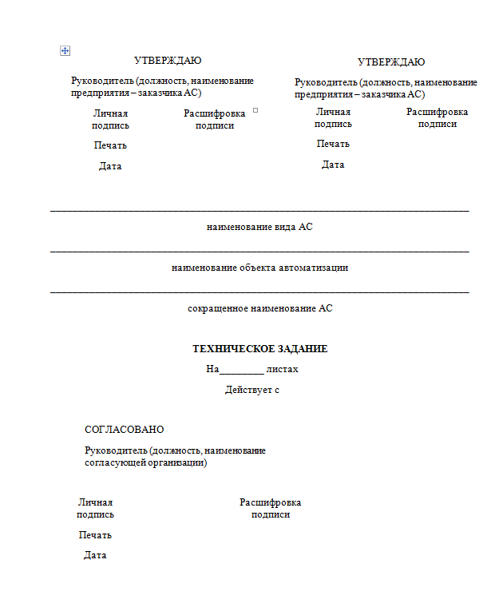

Рисунок 1 ­­– Титульный лист ТЗ

1. ОБЩИЕ СВЕДЕНИЯ.

1.1. Полное наименование системы и ее условное обозначение

Наименование предметной области – «Бюро по трудоустройству».

Условное обозначение – «БПТ».

1.2. Шифр темы или шифр (номер) договора

Шифр темы или шифр (номер) договора Шифр темы: АСИВ. АСИВ.

Номер договора: №54-20АСИВ от 22.12.2022.

1.3. Наименование предприятий (объединений) разработчика и заказчика (пользователя) системы и их реквизиты

Наименование предприятия разработчика – ООО «ЛЕКСпрограмс».

Заказчик – ООО «ПЕРСПЕКТИВА» г. Оренбург, Оренбургская область, ул. Пушкинская д.14, +7 (3532) 77-22-27.

1.4. Перечень документов, на основании которых создается система, кем и когда утверждены эти документы.

ГОСТ 34.601-90 «Автоматизированные системы. Стадии создания».

1.5. Плановые сроки начала.

Начало разработки системы «БПТ» – 25.12.2022.

Окончание работы – 15.01.2023.

1.6. Сведения об источниках и порядке финансирования работ.

Источником финансирования является оплата за работу разработчика и выделенные деньги на разработку.

1.7. порядок оформления и предъявления заказчику результатов работ по созданию системы (ее частей), по изготовлению и наладке отдельных средств (технических, программных, информационных) и программно-технических (программно-методических) комплексов системы

Порядок оформления и предъявления заказчику результатов работ по созданию системы (ее частей), по изготовлению и наладке отдельных средств (технических, программных, информационных) и программно-технических (программно-методических) комплексов системы.

По завершении очередного этапа разработки БПТ заказчику предъявляется отчет о проделанной работе.

2. НАЗНАЧЕНИЕ СИСТЕМЫ.

2.1. Назначение системы.

Система предназначена для работы в бюро по трудоустройству. Сотрудники, работающие в бюро, имеют доступ к программе, могут добавлять данные о клиентах. Изменение и удаление данных могут производиться только с помощью старшего сотрудника.

2.2. Цели создания системы.

Программное изделие «Бюро по трудоустройству» будет работать на принципе БД, где приходящие клиенты (работодатели или соискатели), а именно их данные (для соискателей: фамилия, имя, отчество, квалификация, профессия, иные данные, для работодателей: название, вид деятельности, адрес, телефон) будут вноситься в БД.

3. ХАРАКТЕРИСТИКИ ОБЪЕКТА АВТОМАТИЗАЦИИ.

3.1. Краткие сведения об объекте автоматизации или ссылки на документы, содержащие такую информацию.

Задачей является отслеживание финансовой стороны работы компании. Деятельность бюро организована следующим образом: бюро готово искать работников для различных работодателей и вакансии для ищущих работу специалистов различного профиля. При обращении клиента-работодателя его стандартные данные фиксируются в базе данных. При обращении клиента-соискателя его стандартные данные также фиксируются в базе данных. По каждому факту удовлетворения интересов обеих сторон составляется документ. В документе указываются соискатель, работодатель, должность и комиссионные (доход бюро).

3.2. Сведения об условиях эксплуатации объекта автоматизации и характеристиках окружающей среды.

Данный программный продукт предполагается эксплуатировать в условиях, благоприятных для оператора ЭВМ. Температура воздуха в помещении, где предполагается эксплуатировать базу данных, должна составлять примерно 20 – 25 С, влажность воздуха не должна превышать 85%, уровень шума не должен превышать 30 Дб. Предполагается, что обслуживать данный программный продукт будут всего два человека – программист и сотрудник – оператор ЭВМ. Программист должен обеспечивать нормальное функционирование программного продукта, а специалист бюро трудоустройства – осуществлять ввод и обработку необходимой информации.

4. ТРЕБОВАНИЯ К СИСТЕМЕ.

4.1. Требования к системе в целом.

4.1.1. Требования к структуре и функционированию системы:

Структура системы должна иметь табличную форму.

Функционирование программы должно быть без исключений и стабильным.

4.1.2. Требования к численности и к квалификации персонала системы и режиму его работы.

С системой будут работать сотрудники бюро, для этого сотрудники должны быть обучены работы с программой.

4.1.3. Требования к надежности.

Разрабатываемое программное обеспечение должно быть спроектировано таким образом, чтобы обеспечить надежную работу при наличии ошибок во входных данных и/или в разрабатываемых блоках модуля - предполагается, что система должна быть спроектирована таким образом, чтобы внутренняя или внешняя (некритическая для системы) ошибка не приводила к аварийной остановке. Так же не полагается утечка данных из системы.

4.1.4. Требования к безопасности.

Дополнительные требования к безопасности «БПТ» не предъявляются.

4.1.5. Требования к эргономике и технической эстетике.

Пользовательские интерфейсы для системы должны быть выполнены в виде таблиц с удобным для сотрудников видом, должны видны быть все исходные данные.

4.1.6. Требования к защите информации от влияния несанкционированного доступа.

Система должна иметь ограниченный доступ, полный функционал имеют только старшие сотрудники. Система так же должна иметь защиту от взлома.

4.1.7. Дополнительные требования.

Для новых сотрудников в системе должен быть тренажер, помогающий в определении порядка действий.

4.2. Требования к функциям, задачам, выполняемым системой:

* отображение таблиц БД;
* удаление, добавление, изменение данных в БД;
* составление документов о соискателе, работодателе, должности и комиссионных;
* умение подбирать при совпадении интересов работодателей и соискателей;
* имение ограниченного доступа;
* быстрый доступ к искомой информации.

4.3. Требования к видам обеспечения.

Вид обеспечения БД может быть различный, выбор представляется разработчику.

5. СОСТАВ И СОДЕРЖАНИЕ РАБОТ ПО СОЗДАНИЮ СИСТЕМЫ.

Состав и содержание работ по созданию системы включают следующие этапы:

1. Предпроектное обследование, сбор необходимой информации. Результат – определение целей, задач системы, которые в дальнейшем должны быть решены.
2. Анализ предметной области. Результат – подробный анализ системы и введение организационных требований к решению задач и целей.
3. Разработка ТЗ. Результат – документация на разрабатываемую систему, в которой указаны сроки реализации, кем будет реализована, для кого, описаны все необходимые организационные требования к разработке.
4. Разработка модели программы. Результат – описание спецификаций данных, определение связей между сущностями, построение концептуальной модели БД, построение логической модели БД.
5. Разработка ТП.
6. Разработка рабочего проекта, состоящего из:
   * + написания программы;
     + отладка программы;
     + корректировка программы.
7. Проведение тестирования и доработка информационного программного обеспечения по замечаниям и предложениям.
8. Сдача системы в эксплуатацию с выпуском описания алгоритмов и технологической документации.

6. ПОРЯДОК КОНТРОЛЯ И ПРИЕМКИ СИСТЕМЫ.

Требования к приему работ по стадиям и самой работы в целом, а также сроки проведения согласовываются заказчиком и разработчиком.

При приеме заказчику передается инструкция по эксплуатации системы и проверяется функционирование автоматизированной информационной системы на реальных данных, подготовленных и введенных заказчиком по имеющейся инструкции, или, в случае неготовности заказчика, на контрольном примере. Готовый программный продукт подвергается многократному тестированию. Работы по сдаче проводятся на технических средствах разработчика.

7. ТРЕБОВАНИЯ К СОСТАВУ И СОДЕРЖАНИЮ РАБОТ ПО ПОДГОТОВКЕ ОБЪЕКТА АВТОМАТИЗАЦИИ К ВВОДУ СИСТЕМЫ В ДЕЙСТВИЕ.

В ходе выполнения проекта на объекте автоматизации требуется выполнить работы по подготовке к вводу системы в действие. При подготовке к вводу в эксплуатацию АС заказчик должен обеспечить выполнение следующих работ: Определить подразделение и ответственных должностных лиц, ответственных за внедрение и проведение опытной эксплуатации АС; обеспечить присутствие пользователей на обучении работе с системой, проводимом исполнителем; Обеспечить соответствие помещений и рабочих мест пользователей системы в соответствии с требованиями, изложенными в настоящем ЧТЗ; Обеспечить выполнение требований, предъявляемых к программно-техническим средствам, на которых должно быть развернуто программное обеспечение АС; Совместно с исполнителем подготовить план развертывания системы на технических средствах Заказчика; Провести опытную эксплуатацию АС.

Требования к составу и содержанию работ по подготовке объекта автоматизации к вводу системы в действие, включая перечень основных мероприятий и их исполнителей должны быть уточнены на стадии подготовки рабочей документации и по результатам опытной эксплуатации.

8. ТРЕБОВАНИЯ К ДОКУМЕНТИРОВАНИЮ.

Документация оформляется согласно стандартам ГОСТ.

В процессе разработки ИС могут быть использованы:

* ГОСТ 19.001. – 77. ЕСПД. «Общие положения»;
* ГОСТ 19.006. – 82. ЕСПД. «Общие требования к программным документам, выполненным печатным способом»;
* ГОСТ 19.201. – 82. ЕСПД. «техническое задание на разработку программы».

Кроме того, оформляются и согласовываются разработчиком и заказчиком, различного рода договора на проведение работ, акты о выполнении этапов создания ИС, графики выполнения работ по этапам и документы, составленные после выполнения каждого этапа.

9. ИСТОЧНИКИ РАЗРАБОТКИ.

Источниками разработки являются:

1. Техническое задание на создание системы.
2. Техническое задание на автоматизированные системы управления.
3. Также используется информация, полученная от управленческого и рабочего персонала, а также на основании требований заказчика.
4. **Построение первых диаграмм**

**3.1 Диаграммы переходов состояний**



Диаграмма 1 – Диаграмма состояний для клиентов-соискателей



Диаграмма 2 – Диаграмма состояний для работодателей

Диаграмма 3 – Диаграмма состояний предметной области(БПТ)

**3.2 Функциональные диаграммы**



Диаграмма 4 – Первая диаграмма переходов состояний



Диаграмма 5 – Вторая диаграмма переходов состояний



Диаграмма 6 – Третья диаграмма переходов состояний

**3.3 Диаграммы потоков данных**



Диаграмма 7 – Первая диаграмма потоков данных



Диаграмма 8 – Вторая диаграмма потоков данных

**4 Структурная схема проектируемого программного продукта**



Диаграмма 9 – Структурная схема проектируемого программного продукта

**5 Функциональная схема проектируемого программного продукта**



Диаграмма 10 – Функциональная схема проектируемого программного продукта

**6 Построение вторых диаграмм**

**6.1 Диаграммы вариантов использования**



Диаграмма 11 – Первая диаграмма вариантов использования



Диаграмма 12 – Вторая диаграмма вариантов использования

**6.2 Диаграммы деятельности**



Диаграмма 13 – Первая диаграмма деятельности



Диаграмма 14 – Вторая диаграмма деятельности

**6.3 Диаграмма классов**



Диаграмма 15 – Диаграмма классов

**Заключение**

Результатом учебной практики является разработанная трехмерная модель двух комнат при помощи программы 3ds Max. В ходе практики приобрел навыки в работе с инструментами Autodesk 3ds Max, с помощью которых создаются 3D модели. Так же я научился использовать различные модификаторы для геометрических объектов, применять материалы к ним и настраивать конфигурацию модификатора.

Так же я овладел навыками в Adobe Photoshop и применял их для редактирования текстур, и фотографий рендера.

Усвоил и получил практический опыт в ходе учебной практики:

- подключения кабельных систем ПК и периферийного оборудования и настройку систем ПК;

- устранения неисправностей в работе персональных компьютеров и периферийного оборудования;

- создания различных типов документов с использованием различных программных приложений;

- развил навыки управления содержимым базы данных;

- сканирования, обработки и распознавания документов;

- создания цифровых графических объектов;

- осуществления навигации по ресурсам, поиска, ввода и передачи данных с помощью технологий и сервисов сети Интернет;

- создания и обработки объектов мультимедиа;

- обеспечения информационной безопасности.

**Список использованной литературы**

1 Горелик А.Г. Самоучитель 3ds Max 2020 / А. Г. Горелик. - М.: БХВ, 2022. - 544 c.

2 Клайн Л. С. Fusion 360 2020 / Л. С. Клайн. - М.: БХВ, 2020. - 288 c.

3 Маров, М. 3ds max 4 / М. Маров. - М.: СПб: Питер, 2016. - 864 c.

4 Мортье, Ш. 3ds Max 5 для «чайников» (+ CD-ROM) /Ш. Мортье. - М.: Диалектика, 2017. - 336 c.

5 Чумаченко, И.Н. 3ds Max 9 на 200% / И.Н. Чумаченко. - М.: НТ Песс, 2021. - 592 c.

7 https://3ddd.ru/

8 https://3dmaster.ru/lessons/3dsmax/lesson_11.html

9 https://free3d.com/ru/

10 https://open3dmodel.com/ru/3d-models/

**Приложение А**

**3d model комнаты**

Результат рендера с камеры комната 1 представлен на рисунке А1. Так же на рисунке А2 представлен оригинал с того же ракурса.

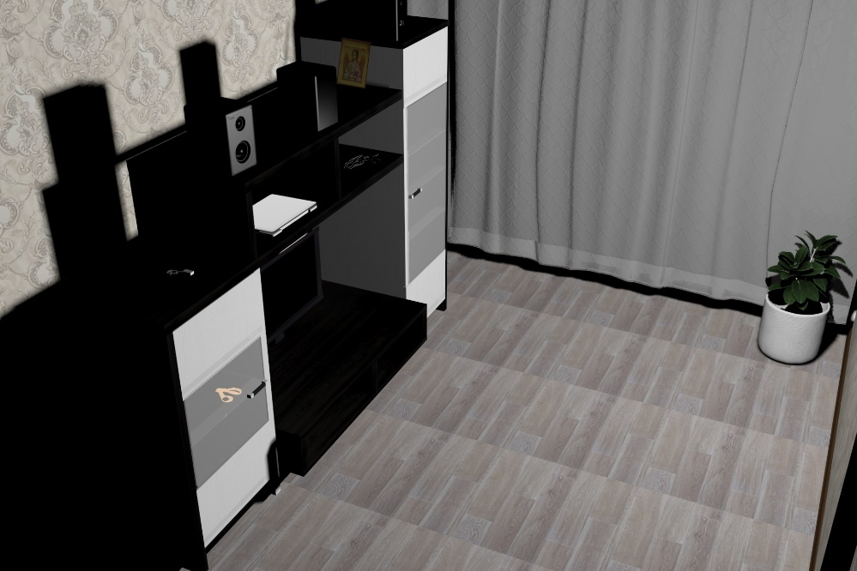

Рисунок А1 – Рендер с камеры комната 1

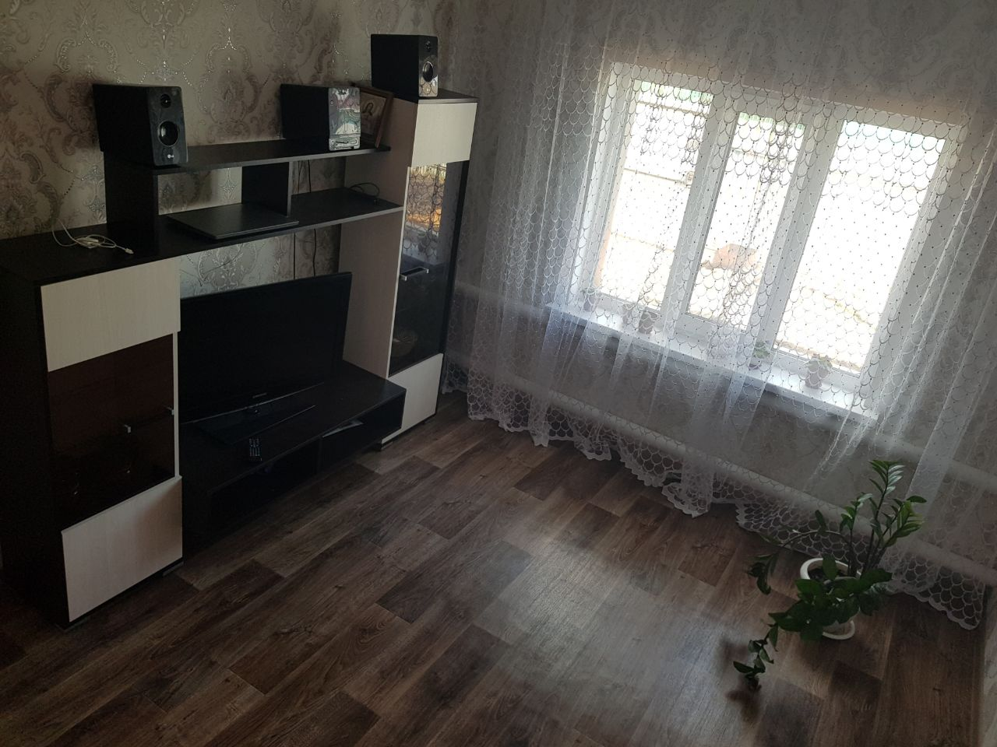

Рисунок А2 – Оригинал камеры комната 1

Результат рендера с камеры комната 2 представлен на рисунке А3. Так же на рисунке А4 представлен оригинал с того же ракурса.

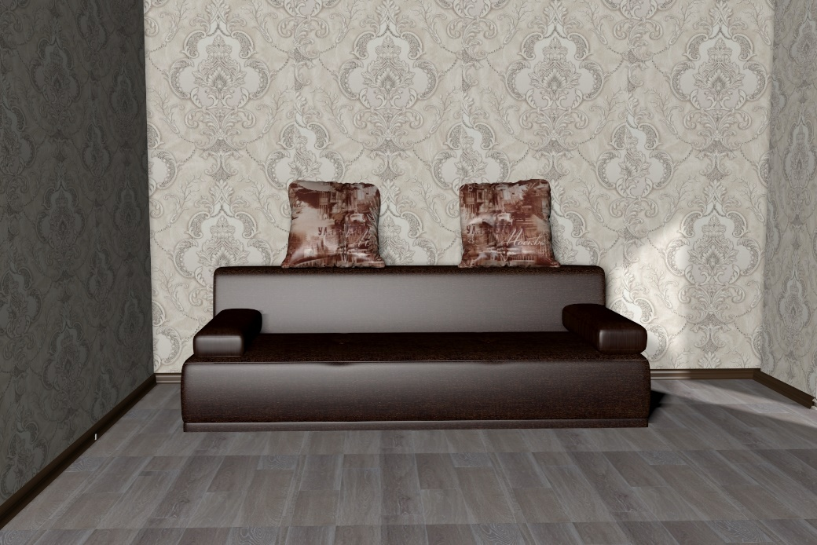

Рисунок А2 – Рендер с камеры комната 2

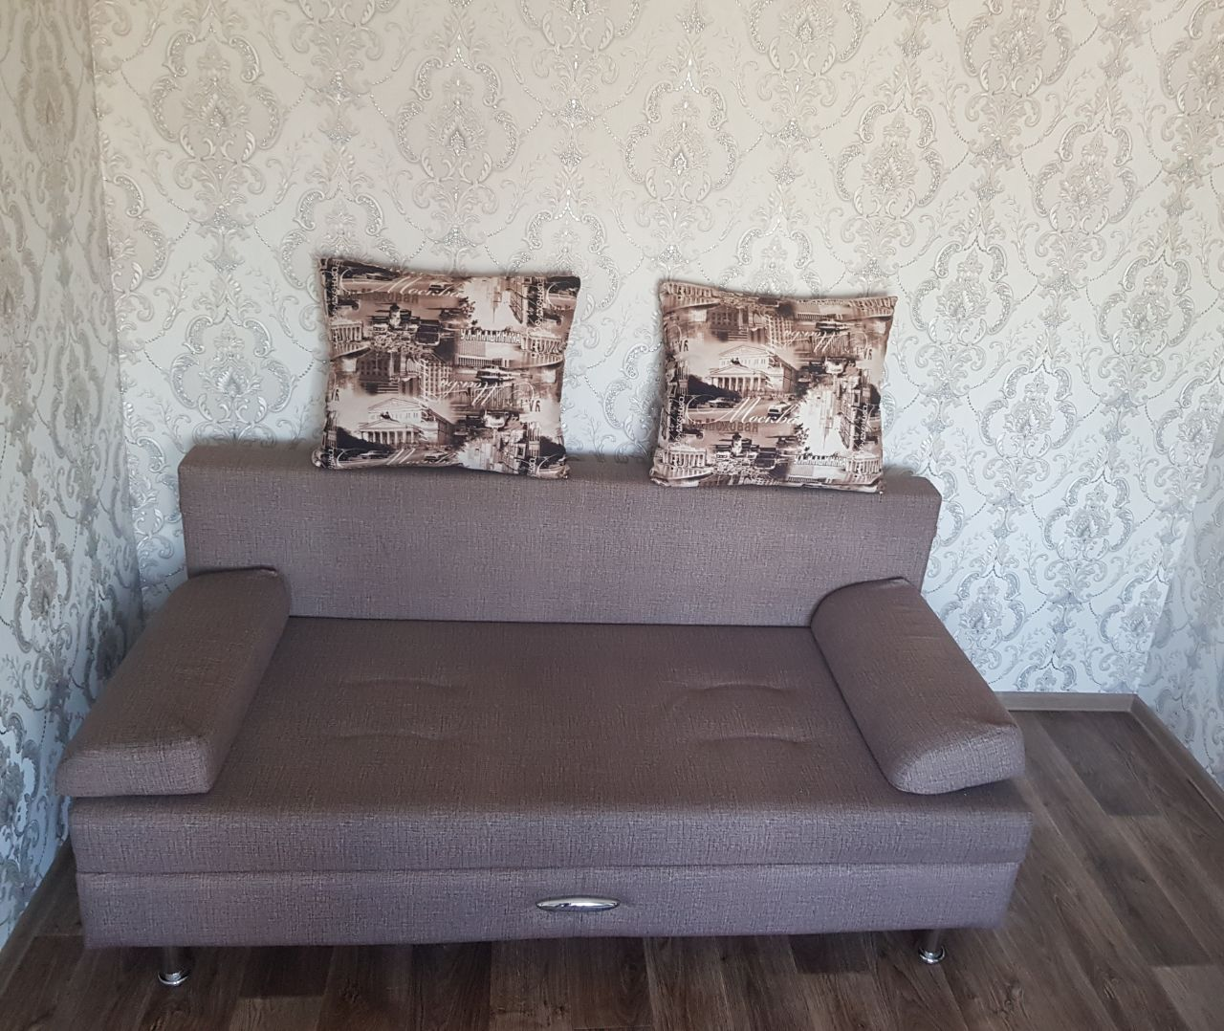

Рисунок А2 – Оригинал камеры комната 2

**Приложение Б**

**3d model кухни**

Результат рендера с камеры Кухня 1 представлен на рисунке Б1. Так же на рисунке Б2 представлен оригинал с того же ракурса.

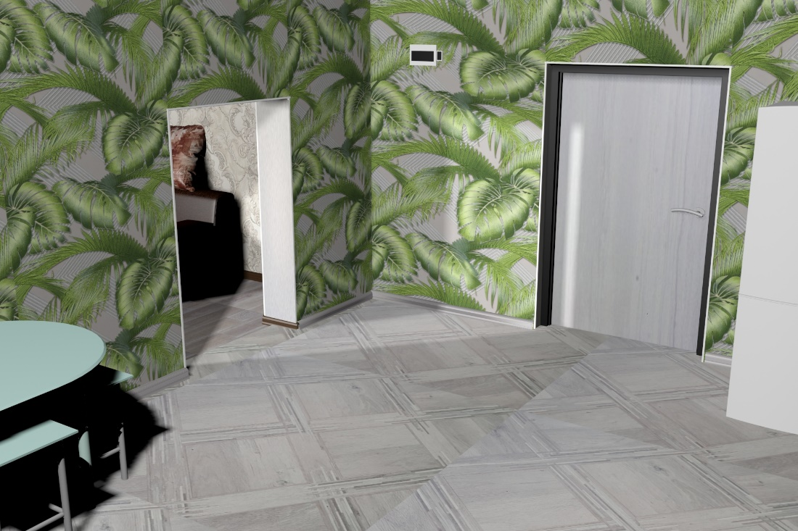

Рисунок Б1 – Рендер с камеры Кухня 1

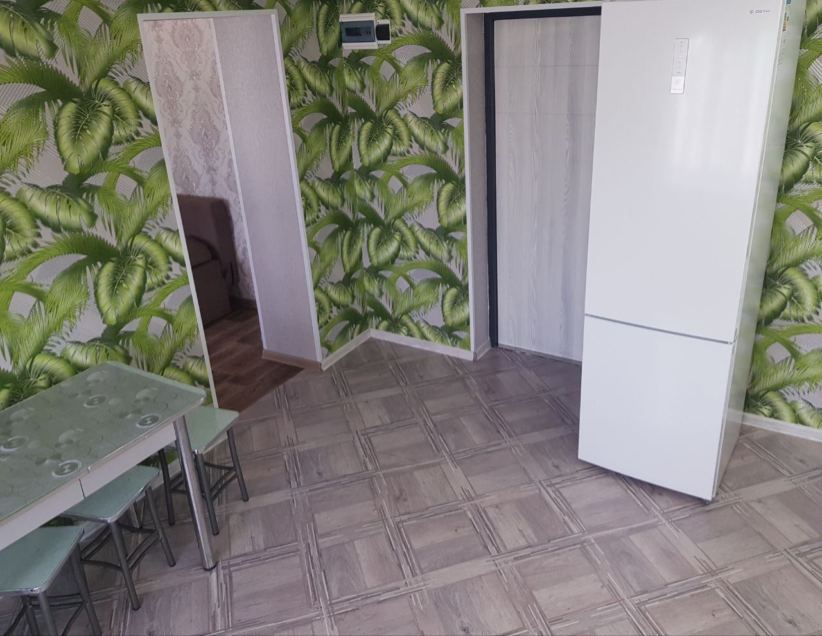

Рисунок Б2 – Оригинал с камеры Кухня 1

Результат рендера с камеры Кухня 2 представлен на рисунке Б3. Так же на рисунке Б4 представлен оригинал с того же ракурса.

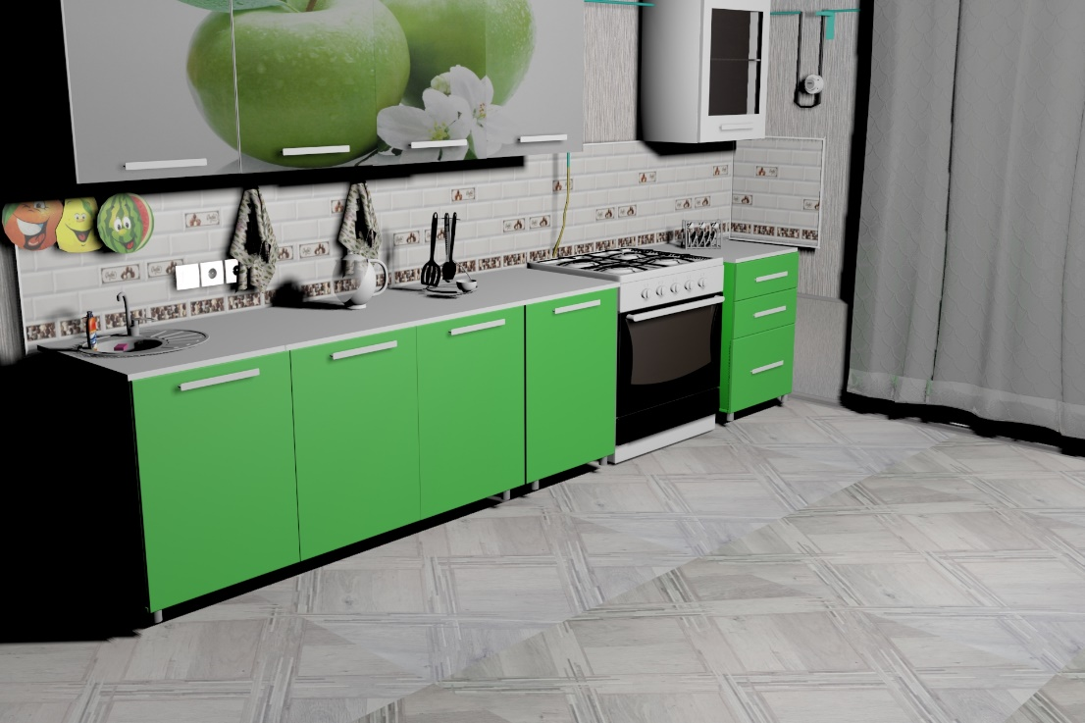

Рисунок Б3 – Рендер комнаты с камеры Кухня 2

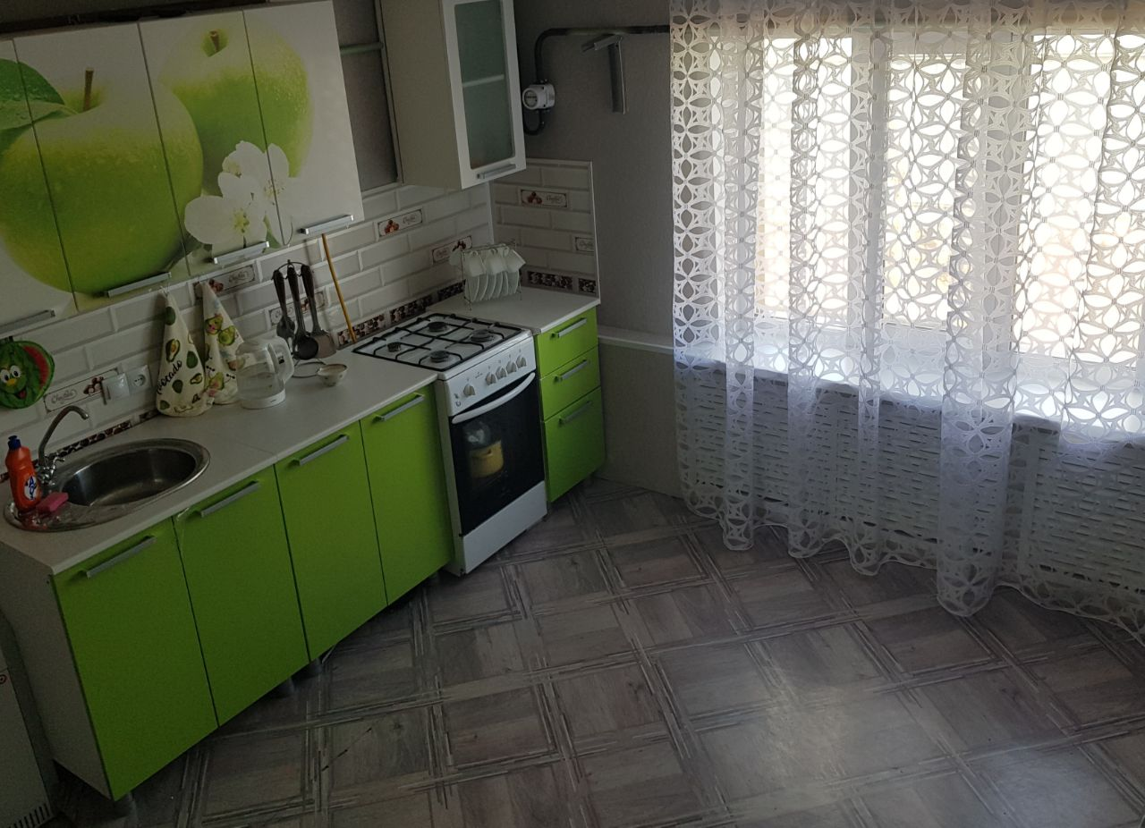

Рисунок Б4 – Оригинал с камеры Кухня 2